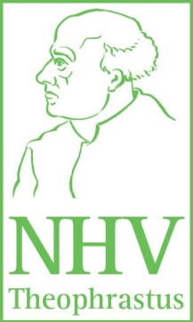
Verein zur Förderung der naturgemäßen Heilweise nach Theophrastus Bombastus von Hohenheim, genannt Paracelsus e.V. (NHV Theophrastus), Sitz München

Kontaktadresse:
NHV Theophrastus – Organisationsbüro
Reichenhainer Str. 175
09125 Chemnitz

Ansprechpartner: Christine Güldner, Tel. 0371/666 58 12, Fax 0371/666 58 13, orgbuero@nhv-theophrastus.de

Pressemitteilung

vom 07.06.2022

Unerwartete Auszeichnung
Weinrebe ist „Heilpflanze des Jahres“ 2023

Die Weinrebe ist die „Heilpflanze des Jahres“ 2023. Das gab der Verein NHV Theophrastus bekannt. Mit der Weinrebe (Vitis vinifera) rückt eine Pflanze in den Mittelpunkt, die Arznei und Genuss verbindet. „Der Wein ist ein Gottesgeschenk. Und ich spreche von der gesamten Pflanze, nicht nur vom edlen Tropfen!“ betont Konrad Jungnickel, Heilpraktiker und Vorsitzender des Wahlgremiums. „Der Weinstock hält besonders in seinen Früchten und Kernen, ja selbst in seinen Blättern, eine Fülle heilkräftiger Stoffe für uns bereit.“ Rote Weinblätter sind anerkannt in der Behandlung von Venenleiden, Traubenkerne und -schalen besitzen unter anderem antioxidative und somit zellschützende Polyphenole.
Der Wein ist, wie viele weitere Gewächse, ein wahrer Naturschatz. Mit der „Heilpflanze des Jahres“ stärkt der NHV Theophrastus bereits seit 2003 die Bekanntheit gesundheitsfördernder und heilender Pflanzen. Traditionell verkündet wird die Wahl auf dem Heilkräuter-Fachsymposium des „Sächsischen Landeskuratoriums Ländlicher Raum e.V.“.
Mehr Wissenswertes rund um diese jahrtausendalte, vielseitige Pflanze wird der Verein 2023 auf seiner Internetseite www.nhv-theophrastus.de publizieren.

Summe Zeichen (mit Leerzeichen): 1.246

